**PARLAMENTUL ROMÂNIEI**



**SENATUL CAMERA DEPUTAȚILOR**

**Lege privind modificarea și completarea Legii nr. 121/2019**

**privind evaluarea și gestionarea zgomotului ambiant**

Parlamentul României adoptă prezenta lege.

ARTICOL UNIC

Legea nr. 121/2019 privind evaluarea și gestionarea zgomotului ambiant, publicată în Monitorul Oficial al României, Partea I, nr. 604 din 23 iulie 2019, se modifică și completează după cum urmează:

1. Litera a) a articolului 42, se modifică și va avea următorul cuprins:

“a) planurile de acțiune realizate în baza hărților strategice de zgomot și elaborate potrivit prevederilor prezentei legi, care să conțină măsuri de reducere și/sau gestionare a zgomotului, cu precizarea termenelor de implementare, inclusiv în cazul zonelor liniștite, autoritățile responsabile cu implementarea acestora, precum și aplicarea metodelor de evaluare a efectelor dăunătoare în baza aplicării relațiilor doză-efect prevăzute în anexa nr. 3, utilizând în acest sens intervale de valori de 1 dB, pe suport electronic în format .doc“.

1. Litera d) a articolului 43 literele d) și e) se modifică și vor avea următorul cuprins:

“d) pentru amplasamentele aflate în interiorul aglomerărilor, unde se desfășoară activitățile industriale prevăzute în anexa [nr. 1](https://lege5.ro/App/Document/gm3tmobwgy/legea-nr-278-2013-privind-emisiile-industriale?pid=65747891&d=2021-04-26#p-65747891) la Legea nr. 278/2013, cu modificările și completările ulterioare, inclusiv pentru drumurile și căile ferate din interiorul respectivelor amplasamente;

e) pentru amplasamentele aflate în exteriorul aglomerărilor, dacă activitatea acestora influențează nivelele de zgomot din interiorul aglomerărilor, unde se desfășoară activități industriale prevăzute în anexa [nr. 1](https://lege5.ro/App/Document/gm3tmobwgy/legea-nr-278-2013-privind-emisiile-industriale?pid=65747891&d=2021-04-23#p-65747891) la Legea nr. 278/2013, cu modificările și completările ulterioare, inclusiv pentru drumurile și căile ferate din interiorul respectivelor amplasamente”.

1. Litera b) a articolului 49, se modifică și va avea următorul cuprins:

“b) propunerile persoanelor fizice sau juridice atestate pe domeniul zgomotului ambiant în baza prevederilor art. 12 alin. (2) și (3) din Legea nr. 292/2018 privind evaluarea impactului anumitor proiecte publice şi private asupra mediului”.

1. După litera d) a articolului 76 se introduce o nouă literă, litera e), care va avea următorul cuprins:

“e) la realizarea planurilor de acțiune, utilizează datele și informațile obținute din hărțile strategice de zgomot realizate anterior, ține seama de conținutul planurilor de acțiune realizate anterior, utilizează hărți de zgomot care să arate depășirea unei valori limită și hărți comparative potrivit prevederilor pct. 6 lit. b) și c) din anexa nr. 4, precum și metodele de evaluare a efectelor dăunătoare realizate în baza aplicării relațiilor doză efect specificate în anexa nr. 3, utilizând în acest sens intervale de valori de 1 dB pentru indicatorii Lzsn și Lnoapte, obținute din rezultatele hărților strategice de zgomot realizate”.

1. După litera f) a articolului 77, se introduce o nouă literă, litera g), care va avea următorul cuprins:

“g) la realizarea planurilor de acțiune, utilizează datele și informațile obținute din hărțile strategice de zgomot realizate anterior, ține seama de conținutul planurilor de acțiune realizate anterior, utilizează hărți de zgomot care să arate depășirea unei valori limită și hărți comparative potrivit prevederilor pct. 6 lit. b) și c) din anexa nr. 4, precum și metodele de evaluare a efectelor dăunătoare realizate în baza aplicării relațiilor doză efect specificate în anexa nr. 3, utilizând în acest sens intervale de valori de 1 dB pentru indicatorii Lzsn și Lnoapte obținute din rezultatele hărților strategice de zgomot realizate”.

1. După litera g) a articolului 78, se introduce o nouă literă, litera h), care va avea următorul cuprins:

“h) la realizarea planurilor de acțiune, utilizează datele și informațile obținute din hărțile strategice de zgomot realizate anterior, ține seama de conținutul planurilor de acțiune realizate anterior, utilizează hărți de zgomot care să arate depășirea unei valori limită și hărți comparative potrivit prevederilor pct. 6 lit. b) și c) din anexa nr. 4, precum și metodele de evaluare a efectelor dăunătoare realizate în baza aplicării relațiilor doză efect specificate în anexa nr. 3, utilizând în acest sens intervale de valori de 1 dB pentru indicatorii Lzsn și Lnoapte obținute din rezultatele hărților strategice de zgomot realizate”.

1. După litera e) a articolului 79, se introduce o nouă literă, litera f), care va avea următorul cuprins:

“f) la realizarea planurilor de acțiune, utilizează datele și informațile obținute din hărțile strategice de zgomot realizate anterior, ține seama de conținutul planurilor de acțiune realizate anterior și utilizează hărți de zgomot care să arate depășirea unei valori limită și hărți comparative protrivit prevederilor pct. 6 lit. b) și c) din anexa nr. 4, precum și metodele de evaluare a efectelor dăunătoare realizate în baza aplicării relațiilor doză efect specificate în anexa nr. 3, utilizând în acest sens intervale de valori de 1 dB pentru indicatorii Lzsn și Lnoapte obținute din rezultatele hărților strategice de zgomot realizate”.

1. Anexa nr. 2 se modifică după cum urmează:
2. La capitolul 2.1.1, sintagma “Calculele de zgomot sunt definite în gama de frecvență 63 Hz - 8 kHz” se înlocuiește cu sintagma “Calculele de zgomot sunt definite în gama de frecvență 63 Hz - 8 kHz în benzi de octavă”.
3. La capitolul 2.2.1, titlul “*Flux de trafic”,* sintagma “Aceste niveluri de putere acustică se calculează pentru fiecare bandă i de o octavă, de la 125 Hz la 4 kHz” se înlocuiește cu sintagma “Aceste niveluri de putere acustică se calculează pentru fiecare bandă i de o octavă, de la 63 Hz - 8 kHz”.
4. La paragraful al doilea din capitolul 2.3.2, tilul “*Definiție”,* sintagma “Nivelul de rugozitate Lr este de obicei obținut ca un spectru cu lungimea de undă λ și va fi transformat într-un spectru de frecvențe f = v/λ, unde f este frecvența benzii centrale la o treime de bandă de octavă dată în Hz, λ este lungimea de undă în m și v este viteza trenului în km/h.” se înlocuiește cu sintagma “Nivelul de rugozitate Lr este de obicei obținut ca un spectru cu lungimea de undă λ și va fi transformat într-un spectru de frecvențe f = v/λ, unde f este frecvența benzii centrale la o treime de bandă de octavă dată în Hz, λ este lungimea de undă în m și v este viteza trenului în m/s”.
5. La paragraful al treilea din capitolul 2.3.2, titlul “Zgomotul de impact (intersecții, macazuri și joante)”, sintagma “Pentru obținerea acestui spectru de frecvență, un spectru este dat ca o funcție a lungimii de undă λ și va fi transformat în spectrul necesar ca o funcție a frecvenței folosind relația λ = v/f, unde f este o frecvență centrală a benzii de octavă în Hz și v este viteza vehiculului s a tipului de vehicul t în km/h” se înlocuiește cu sintagma “Pentru obținerea acestui spectru de frecvență, un spectru este dat ca o funcție a lungimii de undă λ și va fi transformat în spectrul necesar ca o funcție a frecvenței folosind relația λ = v/f, unde f este o frecvență centrală a benzii de octavă în Hz și v este viteza vehiculului s a tipului de vehicul t în m/s”.
6. La litera b din capitolul 2.5.6, titlul *“Calcul în condiții favorabile”*, formula 2.5.20 va avea următorul cuprins:

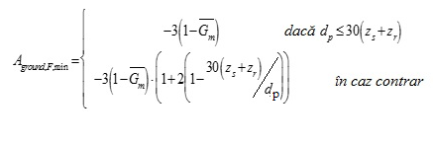

1. La capitolul 2.5.6, la titlul *“Condiții favorabile”*, sintagma “În condiții favorabile, se consideră că cele trei unde sonore curbate SO, OR și SR au o rază de curbare identică G definită de” se înlocuiește cu sintagma “În condiții favorabile, se consideră că cele trei unde sonore curbate $\hat{SO}$, $\hat{OR}$ și $\hat{SR}$ au o rază de curbare identică G definită de:”.
2. Anexa nr. 3 se modifică și se înlocuiește cu anexa care face parte integrantă din prezenta lege.

Prezenta lege transpune prevederile Directivei (UE) 2020/367 a Comisiei din 4 martie 2020 de modificare a anexei III la Directiva 2002/49/CE a Parlamentului European și a Consiliului în ceea ce privește stabilirea metodelor de evaluare a efectelor dăunătoare ale zgomotului ambiental ,publicată în Jurnalul Oficial al Comunităților Europene (JOCE), seria L, nr. 67/132 din 05 martie 2020.

Această lege a fost adoptată de Parlamentul României, cu respectarea prevederilor art. 75 și ale art. 76 alin. (2) din Constituția României, republicată.

**PREȘEDINTELE SENATULUI, PREȘEDINTELE**

**CAMEREI DEPUTAȚILOR**

**Anca Dana DRAGU Ludovic ORBAN**

***ANEXA***

**(Anexa nr. 3 la Legea nr. 121/2019)**

***METODELE DE EVALUARE A EFECTELOR DĂUNĂTOARE***

1. **Diferite tipuri de efecte dăunătoare**

În scopul evaluării efectelor dăunătoare, se iau în considerare următoarele:

* cardiopatiile ischemice (*ischaemic heart disease* – IHD) care corespund codurilor BA40-BA6Z din clasificarea internațională ICD-11 stabilită de Organizația Mondială a Sănătății;
* gradul ridicat de disconfort (*high annoyance* – HA);
* gradul ridicat de tulburare a somnului (*high sleep disturbance* – HSD).

1. **Calcularea efectelor dăunătoare**

Efectele dăunătoare se calculează printr-una din următoarele metodele:

* riscul relativ (*relative risk* – RR) al unui efect dăunător definit ca

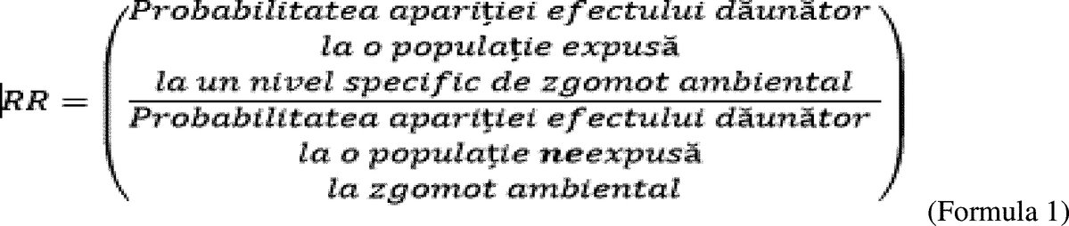

* riscul absolut (*absolute risk* – AR) al unui efect dăunător definit ca

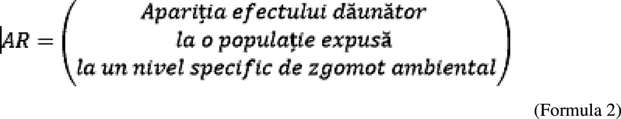

**2.1. Cardiopatia ischemică (IHD)**

Pentru calcularea RR, în ceea ce privește efectul dăunător al IHD și rata de incidență *(i)*, se utilizează următoarele relații doză-efect pentru zgomotul produs de traficul rutier:



**2.2. Gradul ridicat de disconfort (HA)**

Pentru calcularea AR, în ceea ce privește efectul dăunător al HA, se utilizează următoarele relații doză-efect:

* pentru zgomotul produs de traficul rutier:



* pentru zgomotul produs de traficul feroviar:



* pentru zgomotul produs de traficul aerian:



**2.3. Gradul ridicat de tulburare a somnului (HSD)**

Pentru calcularea AR, în ceea ce privește efectul dăunător al HSD, se utilizează următoarele relații doză-efect:

* pentru zgomotul produs de traficul rutier:



* pentru zgomotul produs de traficul feroviar;



* pentru zgomotul produs de traficul aerian:



**3. Evaluarea efectelor dăunătoare**

3.1. Expunerea populației se evaluează în mod independent pentru fiecare sursă de zgomot și efect dăunător. În cazul în care aceleași persoane sunt expuse simultan unor surse de zgomot diferite, efectele dăunătoare nu pot fi, în general, cumulate. Cu toate acestea, efectele respective pot fi comparate pentru a evalua importanța relativă a fiecărei surse de zgomot.

**3.2.Evaluarea pentru IHD**

3.2.1. Pentru IHD în cazul zgomotului produs de traficul feroviar și aerian, se estimează că populația expusă la zgomotul care depășește nivelurile adecvate de Lden face obiectul unui risc crescut de IHD, însă numărul exact *N* al cazurilor de IHD nu poate fi calculat.

3.2.2.Pentru IHD în cazul zgomotului produs de traficul rutier, proporția cazurilor în care efectul dăunător specific apărut la populația expusă la un RR care este calculat ca fiind cauzat de zgomotul ambiant *i*, se calculează după cum urmează:

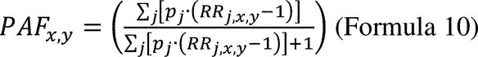

unde:

* *PAFx,y* este partea atribuibilă populației;
* seria benzilor de zgomot *j* este alcătuită din benzi individuale care acoperă fiecare maxim 5 dB (de exemplu: 50-51 dB, 51-52 dB, 52-53 dB etc. sau 50-54 dB, 55-59 dB, 60-64 dB etc.);
* *pj* este proporția populației totale *P* din zona evaluată care este expusă la banda de expunere nr.*j*, asociată cu un anumit RR al unui efect dăunător specific *RRj,x,y* carese calculează cu ajutorul relațiilor descrise la punctul 2 din prezenta anexă, calcul realizat la valoarea centrală a fiecărei benzi de zgomot (de exemplu: în funcție de disponibilitatea datelor, la 50,5 dB pentru banda de zgomot definită între 50-51 dB sau la 52 dB pentru banda de zgomot 50-54 dB).

3.2.3.Pentru IHD în cazul zgomotului produs de traficul rutier, numărul total *N* al cazurilor de IHD (persoane afectate de efectul dăunător *y*; numărul de cazuri atribuibile) provocate de sursa *x* este:

*Nx,y* = *PAFx,y,i* * *Iy* * *P* (Formula 11)

unde:

* *PAFx,y,i*se calculează pentru incidența *i*;
* *Iy* este rata de incidență a IHD în zona evaluată, care poate fi obținută din statisticile privind sănătatea pentru regiunea sau țara în care se află zona;
* *P* este populația totală a zonei evaluate (suma populației din diferite benzi de zgomot).

3.3.Pentru HA și HSD în cazul zgomotului produs de traficul rutier, feroviar și aerian, numărul total *N* de persoane afectate de efectul dăunător *y*(numărul de cazuri atribuibile) cauzat de sursa de zgomot *x*, pentru fiecare combinație de sursă de zgomot *x* (traficul rutier, feroviar sau aerian) și efect dăunător *y* (HA, HSD) este:

Image 11

unde:

* *ARx,y* este AR al efectului dăunător relevant (HA, HSD) și se determină prin formulele descrise la punctul 2 din prezenta anexă, fiind calculat la valoarea centrală a fiecărei benzi de zgomot (de exemplu: în funcție de disponibilitatea datelor, la 50,5 dB pentru banda de zgomot definită între 50-51 dB sau la 52 dB pentru banda de zgomot 50-54 dB);
* *nj* este numărul persoanelor expuse la banda de expunere nr. *j*.

**4. Revizuiri viitoare**

Relațiile doză-efect care vor fi introduse prin revizuirile ulterioare ale prezentei anexe vor viza, în special:

* relația dintre disconfort și Lden pentru zgomotul industrial;
* relația dintre tulburarea somnului și Lnight pentru zgomotul industrial.

În cazul în care este necesar, se pot prezenta relații specifice doză-efect pentru:

* locuințele cu izolație specială împotriva zgomotului, conform definiției din anexa nr. 6;
* locuințele cu fațadă liniștită, conform definiției din anexa nr. 6;
* climate diferite/culturi diferite ale populației;
* grupurile vulnerabile de populație;
* zgomotul industrial cu componente tonale importante;
* zgomotul industrial cu caracter de impuls și alte cazuri speciale.